新传学子赴澳门大学暑期研习营
2023年暑期，长江新闻与传播学院组织4名本科生和2名研究生赴澳门，参加由澳门大学社会科学学院举办的内地本科生与研究生暑期研习营。研习营为期7天，研习内容包括专业课程、专题讲座、交流讲座及文化参访等。

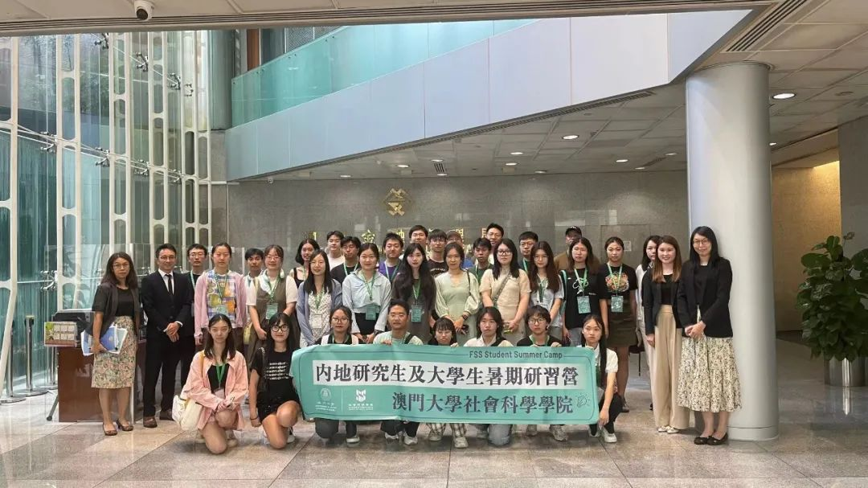
研习营成员合影

在研习期间，学生们参加了澳门大学社会科学学院下设的5个学系——传播系、经济学系、政府与行政学系、心理学系及社会学系——联合举办的各色活动，并与澳门大学的师生们进行交流研讨。

对于新闻学子而言，学生们更关注传播系开展的活动。研习营邀请了澳门大学学生会传播学会及学生进行作品分享，我院学生与传播系硕士及博士生开展面对面交流，了解近年传播系硕士和博士论文的研究题目及内容。

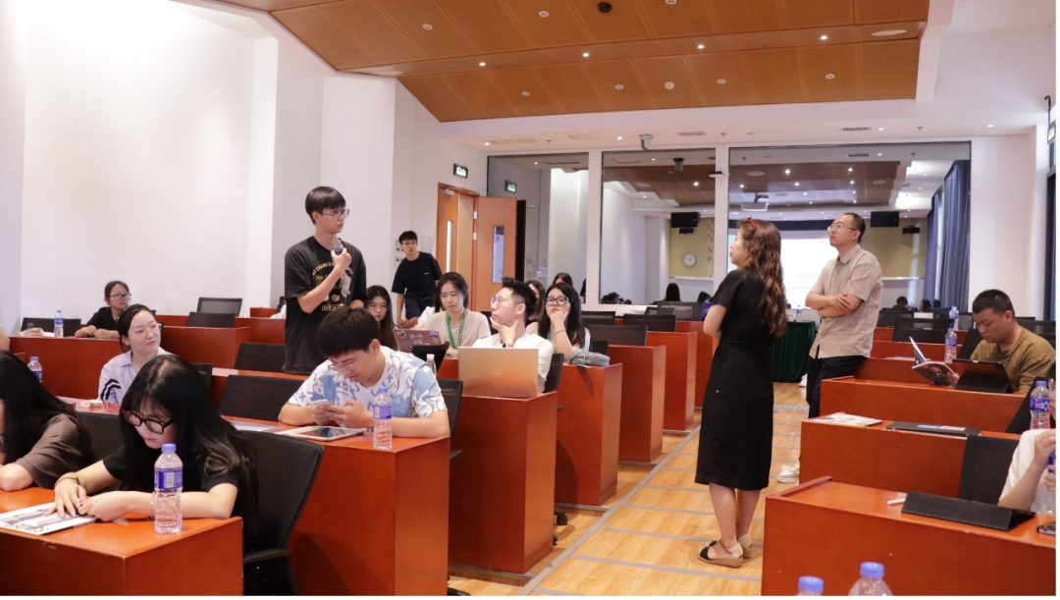
20级广告学徐康爽在向澳大传播系教授提问
2020级新闻学（国际新闻传播）的麦洁娜分享：“我对传播系的课程最感兴趣，尤其是大数据与计算传播等方向，让我能够更近距离地接触学界前沿知识，也学习了如何用更加科学的方法研究问题。”

2022级新闻与传播专业硕士陈雨薇分享到：“传播系的李展鹏教授给我们讲述了一场非常生动的讲座。他说自己去葡萄牙旅游才发现，葡萄牙根本没有葡国鸡。通过一个俏皮的小故事，瞬间把我们的视角引到了澳门饮食与文化的关系。接着他讲授了文化与传播之间的相互影响和具体特征。他用幽默的语气和生动易懂的例子启发我们对文化传播的思考。通过探讨澳门饮食与文化的关联，让我意识到做学术不仅仅应该拥有宏大视角，其实从生活的细节切入，将研究方向和日常生活的细枝末节联系起来，更有趣味性，也能拥有独特视角。”

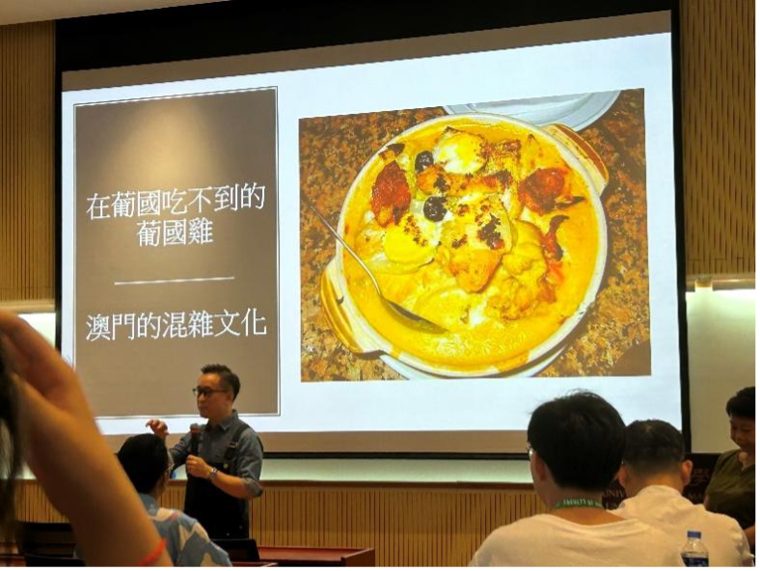
李展鹏教授正在为学生开展讲座

我院学生还受邀参观了传播学系的创意媒体实验室。该实验室能提供电视节目及电影制作和专业拍摄的场地，为学生提供广播级虚拟导播及创作空间。“这里有十分逼真的模拟电视台场景，同学们在这里实地感受了媒体制作的流程，亲身实践了场景布置、道具设置、制作规范等等，将自己的理论知识与实践进行结合。”陈雨薇讲道。

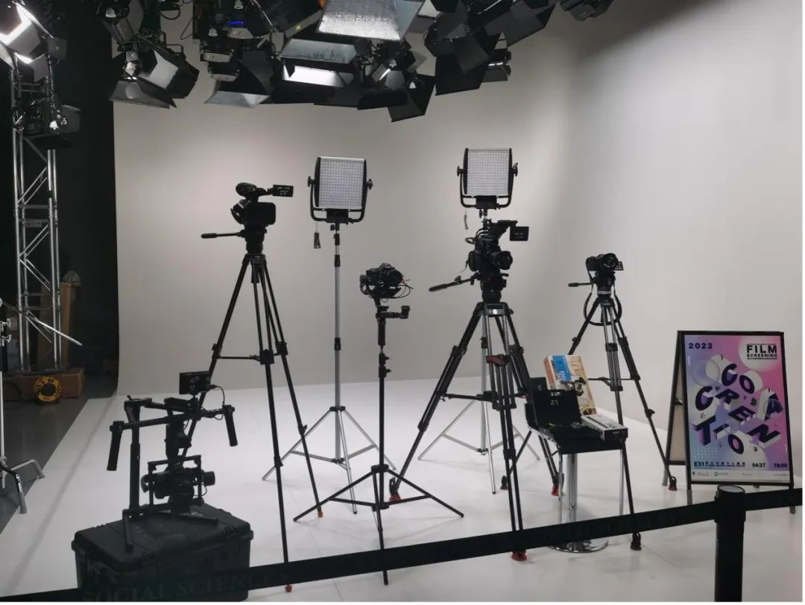
澳门大学社会科学学院创意媒体实验室

研习活动不仅仅局限在澳大的校园之内，学生还开展了多项实地文化参访活动，包括拜访澳门金融管理局、教育及青年发展局和澳门欧洲研究学会以及游览澳门历史城区。2020级新闻学（国际新闻传播）潘晨蕙说：“这使我们走出校园，切身感受了解澳门居民的生活方式和社会环境、人文以及政策，这更进一步加深了我对澳门的了解。”

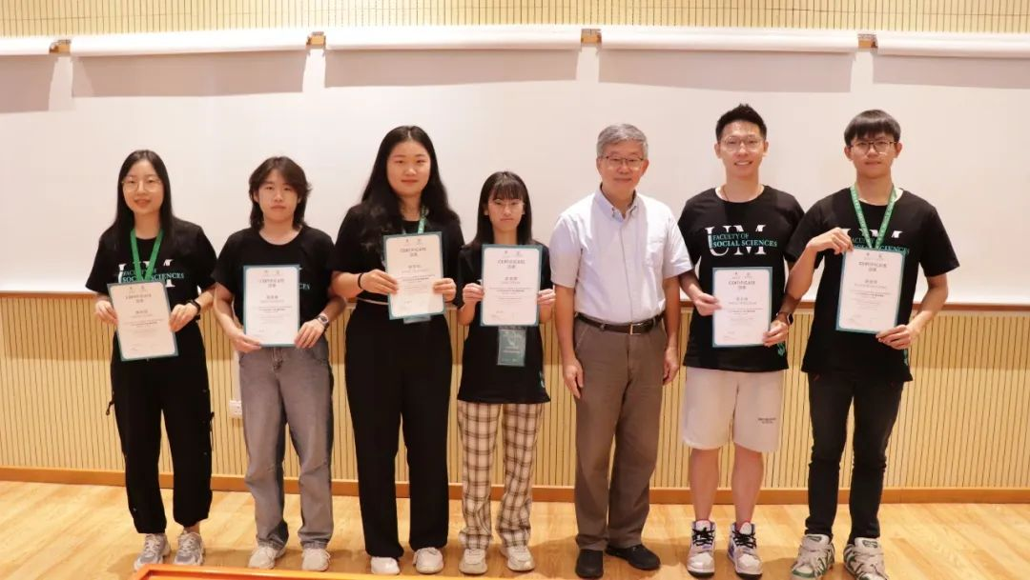
学生参加结业典礼，并获颁结业证书

本次澳门大学暑期研习营活动，旨在加深内地学子对澳门及澳门大学的认识，了解澳门大学社会科学学院的课程特色，深化澳门大学合作院校之间的交流和友谊。我院参加研习营的学生们也收获颇丰。

2022级新闻与传播专业硕士周名俊讲述到：“‘粤港澳大湾区’规划纲要已发布6年，作为一名在大湾区工作与学习的学生，我希望有机会去到大湾区核心城市之一的澳门实地走走。很幸运，本次研修之旅有我的脚印。澳门大学精心安排了人文社科专业的名师，为我们介绍了澳门大学在传媒、法律、金融、公共事务等领域的学术情况，也带我们走入政府机构了解社会运行机制。这个夏天的最美回忆是走入澳大校园，或许短短7天的课程，会对我日后工作深造有莫大的影响。”

2020级广告学徐康爽分享心得：“开学礼和校园导赏活动让我了解到澳大校园的历史文化，感受到了书院制度对学生多元化发展带来的正面影响。各类学术讲座让我更加了解到澳大的多元文化和学术氛围。最让我难以忘怀的是与澳大学生的交流。让我有机会认识来自不同文化背景、不同专业领域的学生，这种跨文化的交流既让我丰富视野，也建立起新友谊。”

2020级网络与新媒体的杨宇翔认为澳门大学社会科学学院的课程建设和学习氛围令她印象深刻。“社科院注重理论与实践的结合，通过案例分析、实地考察和实践项目等方式，让学生能够将所学理论知识应用到实际问题中，提升实践能力和解决问题的能力。教师们注重培养学生的批判思维和创新能力，鼓励学生积极参与讨论和提出自己的观点，让学生能够更好地发展自己的学术兴趣和能力，让每个学生都可以在大学校园里找到自己的发光舞台。通过此次研习营，我深切地感受到，澳门大学的研究内容是扎根于澳门，沟通于世界的。希望今后能够有更多的汕大面孔出现在澳大的校园中，大家加油！”

